Hướng dẫn sử dụng
Ứng dụng quản lý người dùng – Flutter + PostgreSQL

Flow 0 – Khởi động hệ thống
- Bật Docker Desktop và chờ đến khi Docker báo đang chạy.
- Chạy database + API: mở terminal tại thư mục dự án, gõ docker compose up -d --build.
- Kiểm tra API: mở http://localhost:8080/health, thấy "status":"ok" là được.
- Chạy trên web: gõ flutter run -d chrome.
- Chạy trên di động: mở emulator rồi gõ flutter run -d emulator-5554.
Nếu emulator lỗi đồ hoạ, mở bằng emulator -avd pixel -gpu swiftshader_indirect.

Flow 1 – Đăng nhập
- Nhập email và mật khẩu vào hai ô trên màn hình đăng nhập.
- Bấm “Đăng nhập” (hoặc Enter). Admin vào module quản lý, người dùng thường vào trang hồ sơ.
- “Ghi nhớ đăng nhập” giữ phiên cho lần mở app sau, bỏ tick nếu không muốn.
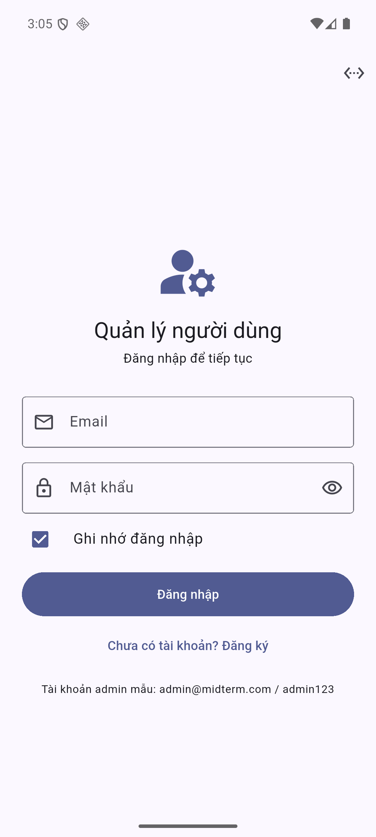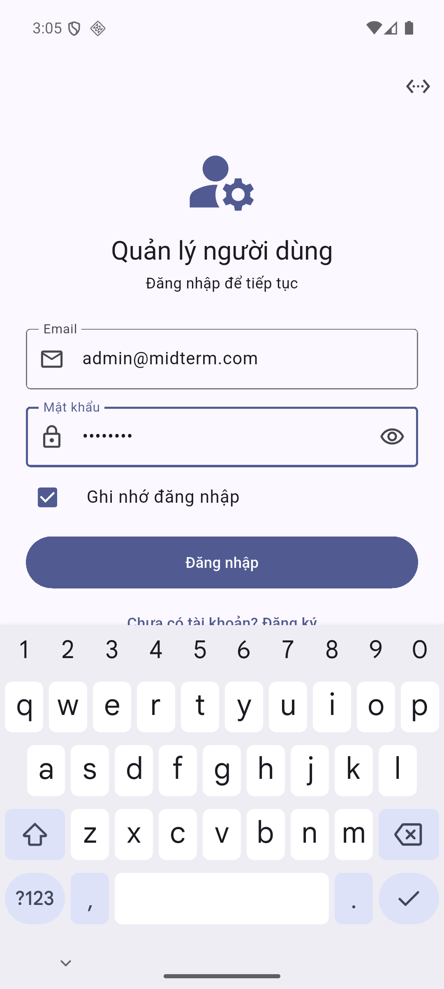
Màn hình đăng nhập Nhập email và mật khẩu

Flow 2 – Đăng ký tài khoản
- Bấm “Chưa có tài khoản? Đăng ký” ở màn hình đăng nhập.
- Nhập email, họ tên, mật khẩu, nhập lại mật khẩu, có thể chọn ảnh đại diện.
- Bấm “Đăng ký”: tài khoản được tạo và tự đăng nhập luôn.

Flow 3 – Xem danh sách người dùng (admin)
- Xem thống kê ở 3 thẻ trên cùng: tổng số, có ảnh, không ảnh.
- Tìm kiếm bằng cách gõ họ tên hoặc email vào ô tìm kiếm, kết quả lọc tự động.
- Sắp xếp bằng menu “Sắp xếp”: theo họ tên hoặc email, A → Z hoặc Z → A.
- Làm mới bằng nút làm mới trên thanh tiêu đề, hoặc kéo danh sách xuống (di động).
Trên web màn hình rộng, danh sách hiển thị dạng bảng có cột mật khẩu (ẩn/hiện).
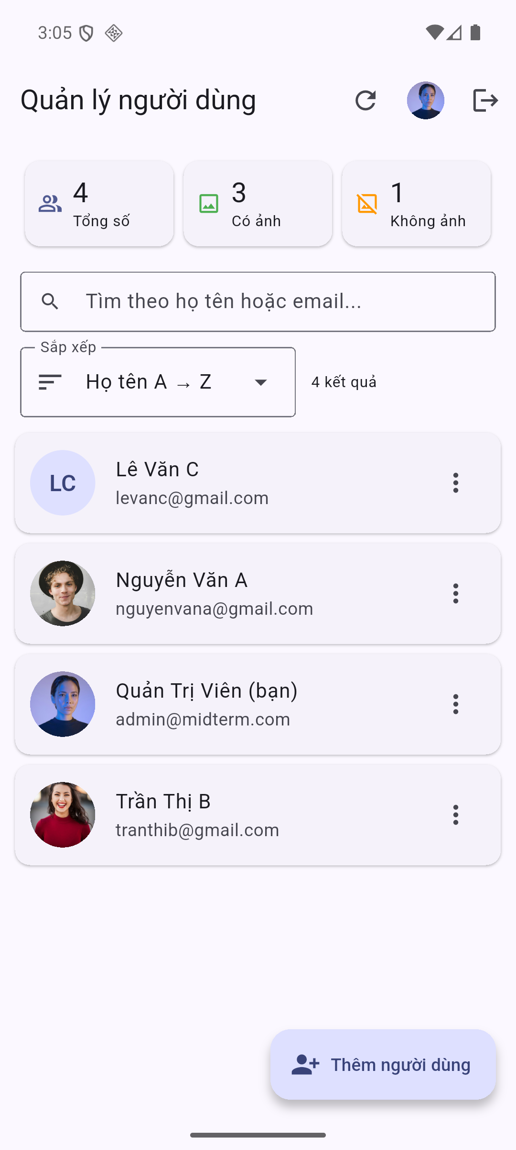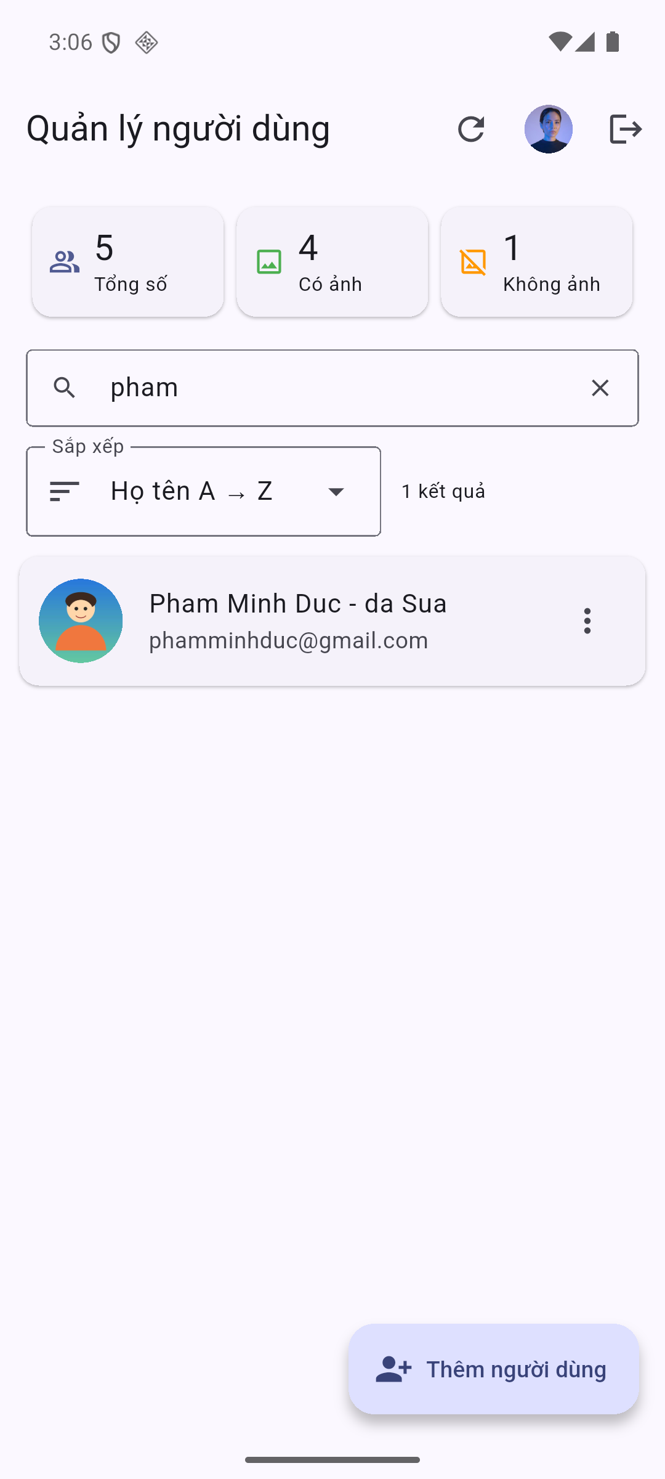
Danh sách và thống kê Tìm kiếm theo tên

Flow 4 – Thêm người dùng
- Bấm “Thêm người dùng” ở góc dưới bên phải màn hình danh sách.
- Nhập email, họ tên, mật khẩu (mật khẩu tối thiểu 6 ký tự).
- Bấm vào ảnh tròn để chọn nguồn ảnh: thư viện, chụp ảnh (di động), file (web) hoặc nhập URL.
- Chọn ảnh trong thư viện, ảnh hiện ngay trên form.
- Bấm “Lưu”: người dùng mới xuất hiện trong danh sách kèm thông báo.
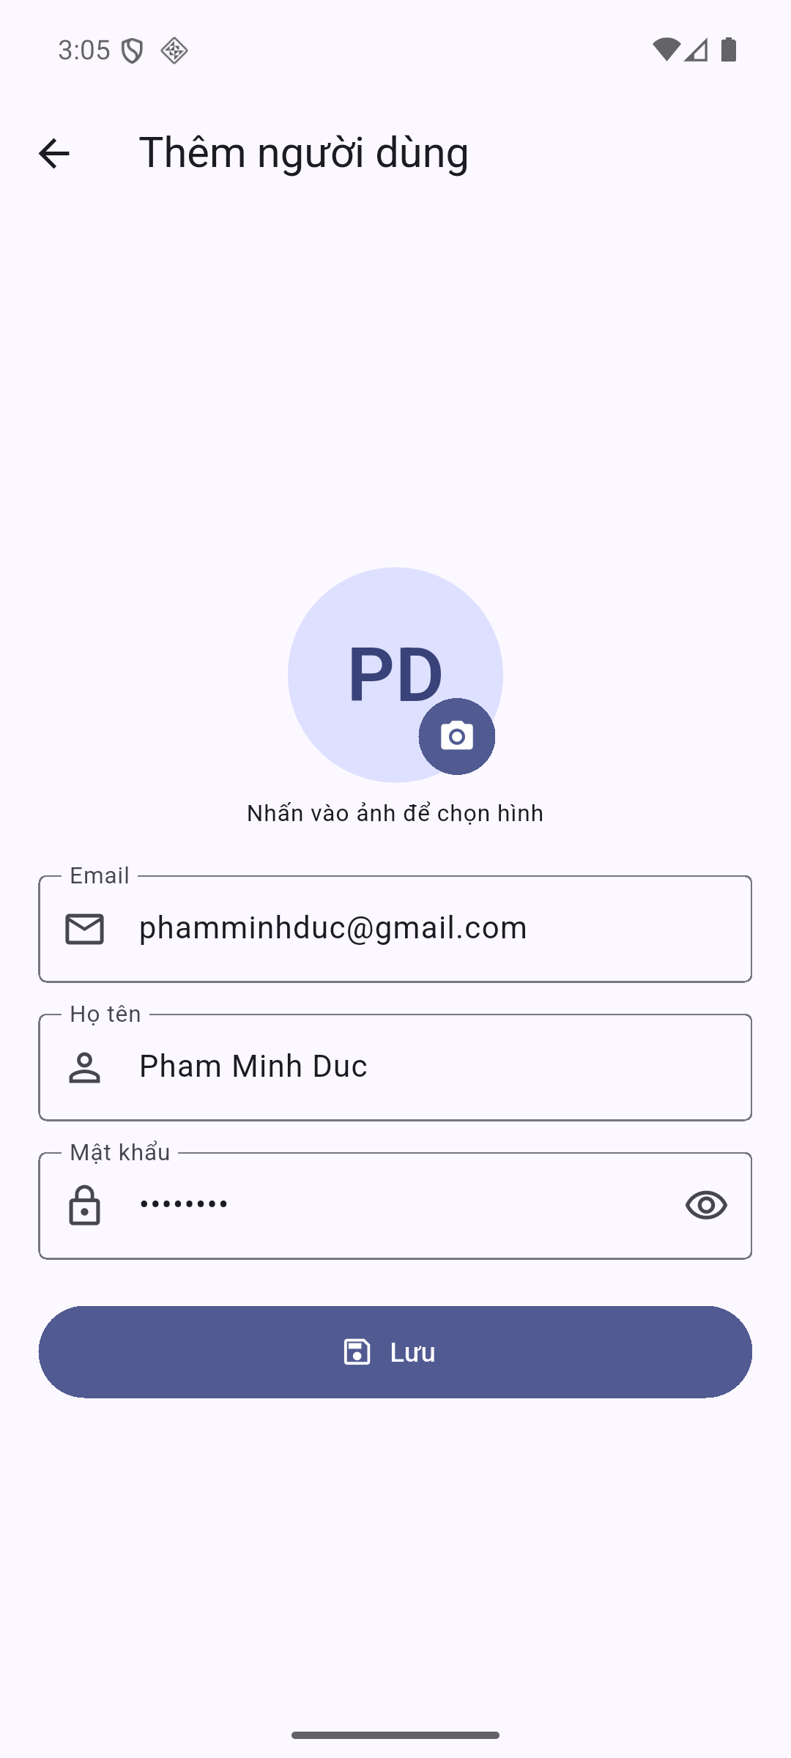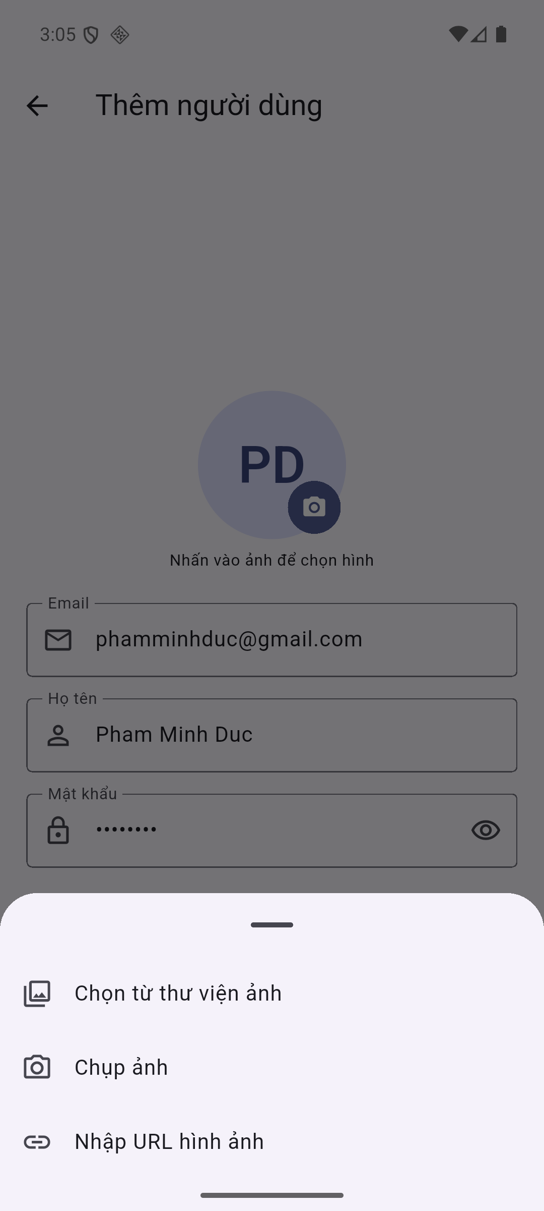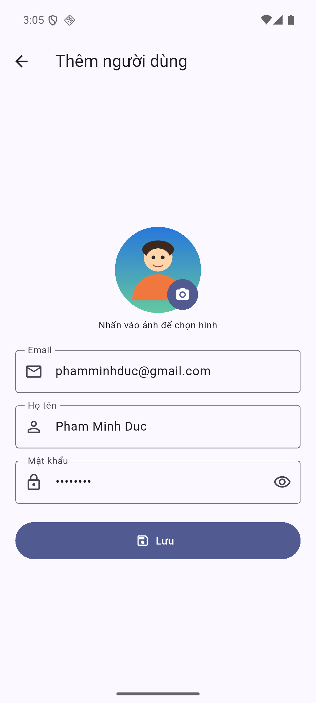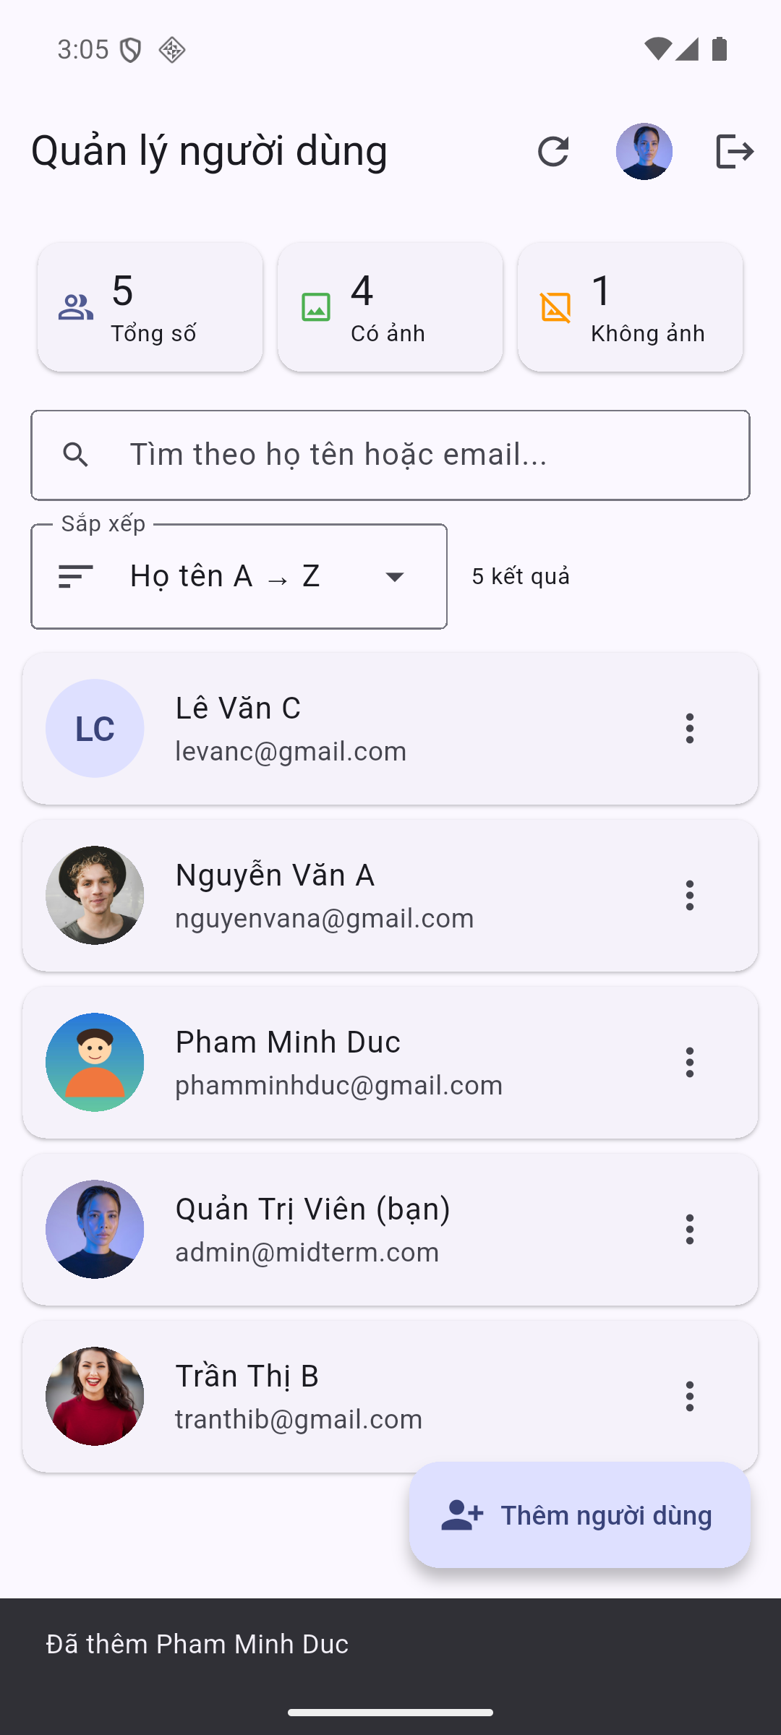
Nhập thông tin Chọn nguồn ảnh Ảnh đã chọn Thêm thành công

Flow 5 – Xem chi tiết người dùng
- Bấm vào một người dùng trong danh sách để mở trang chi tiết.
- Bấm biểu tượng con mắt cạnh mật khẩu để hiện hoặc ẩn mật khẩu.
- Bấm vào ảnh để phóng to, bấm biểu tượng sao chép để copy email.
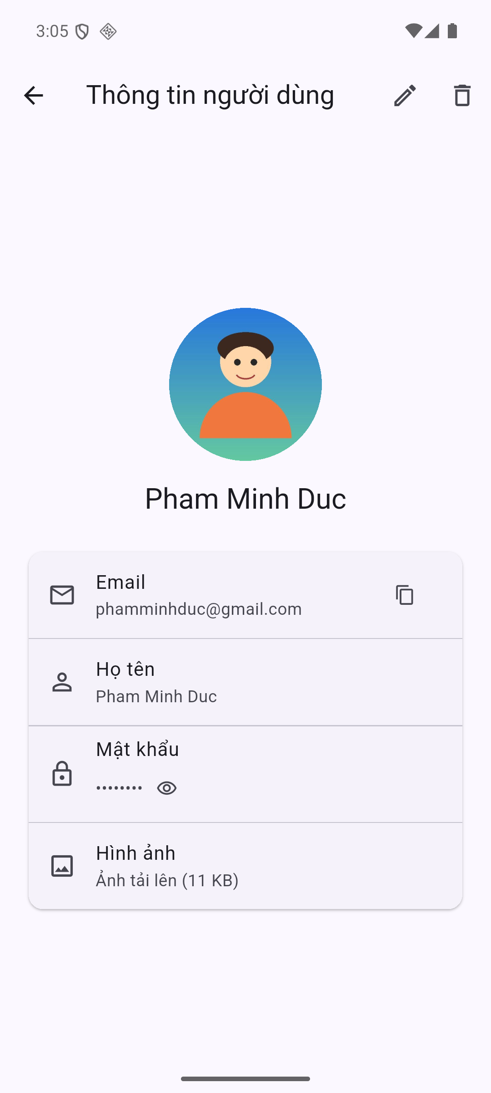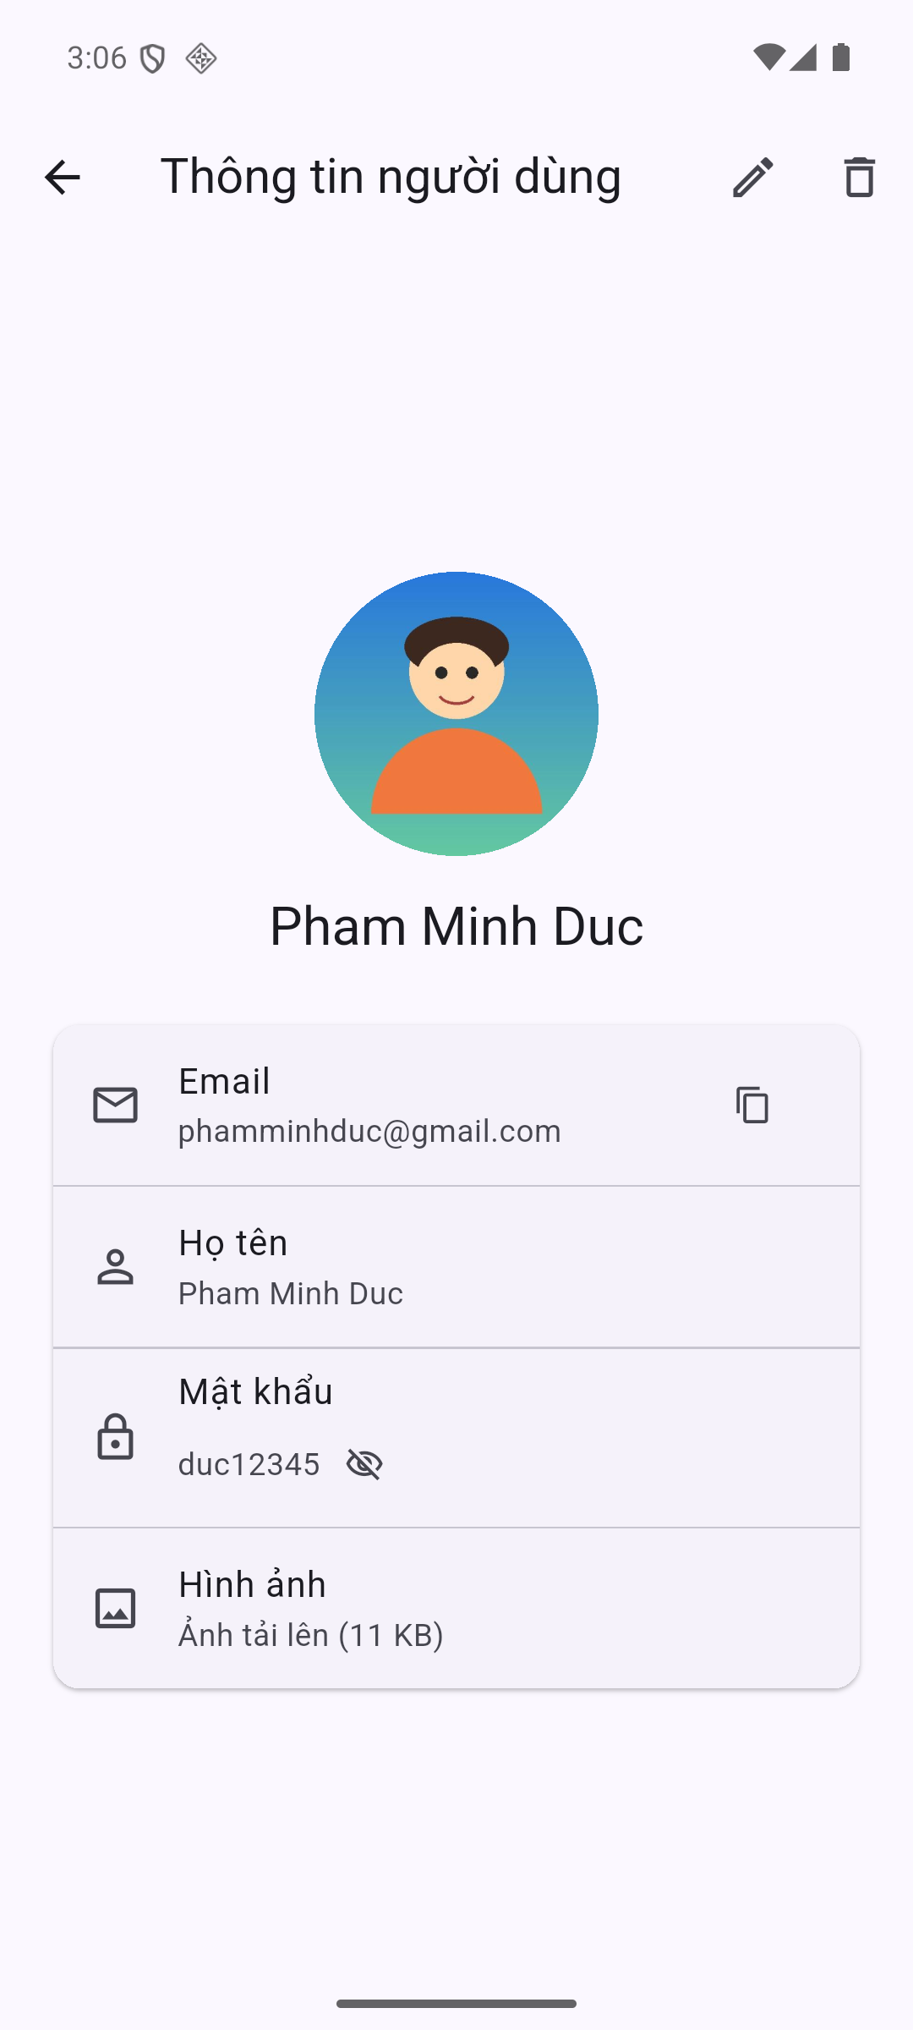
Trang chi tiết Hiện mật khẩu

Flow 6 – Sửa người dùng
- Bấm biểu tượng cây bút ở trang chi tiết (hoặc menu ⋮ → Sửa trong danh sách).
- Sửa họ tên, mật khẩu hoặc ảnh. Email là khoá chính nên không sửa được.
- Bấm “Lưu”: trang chi tiết cập nhật ngay với thông tin mới.
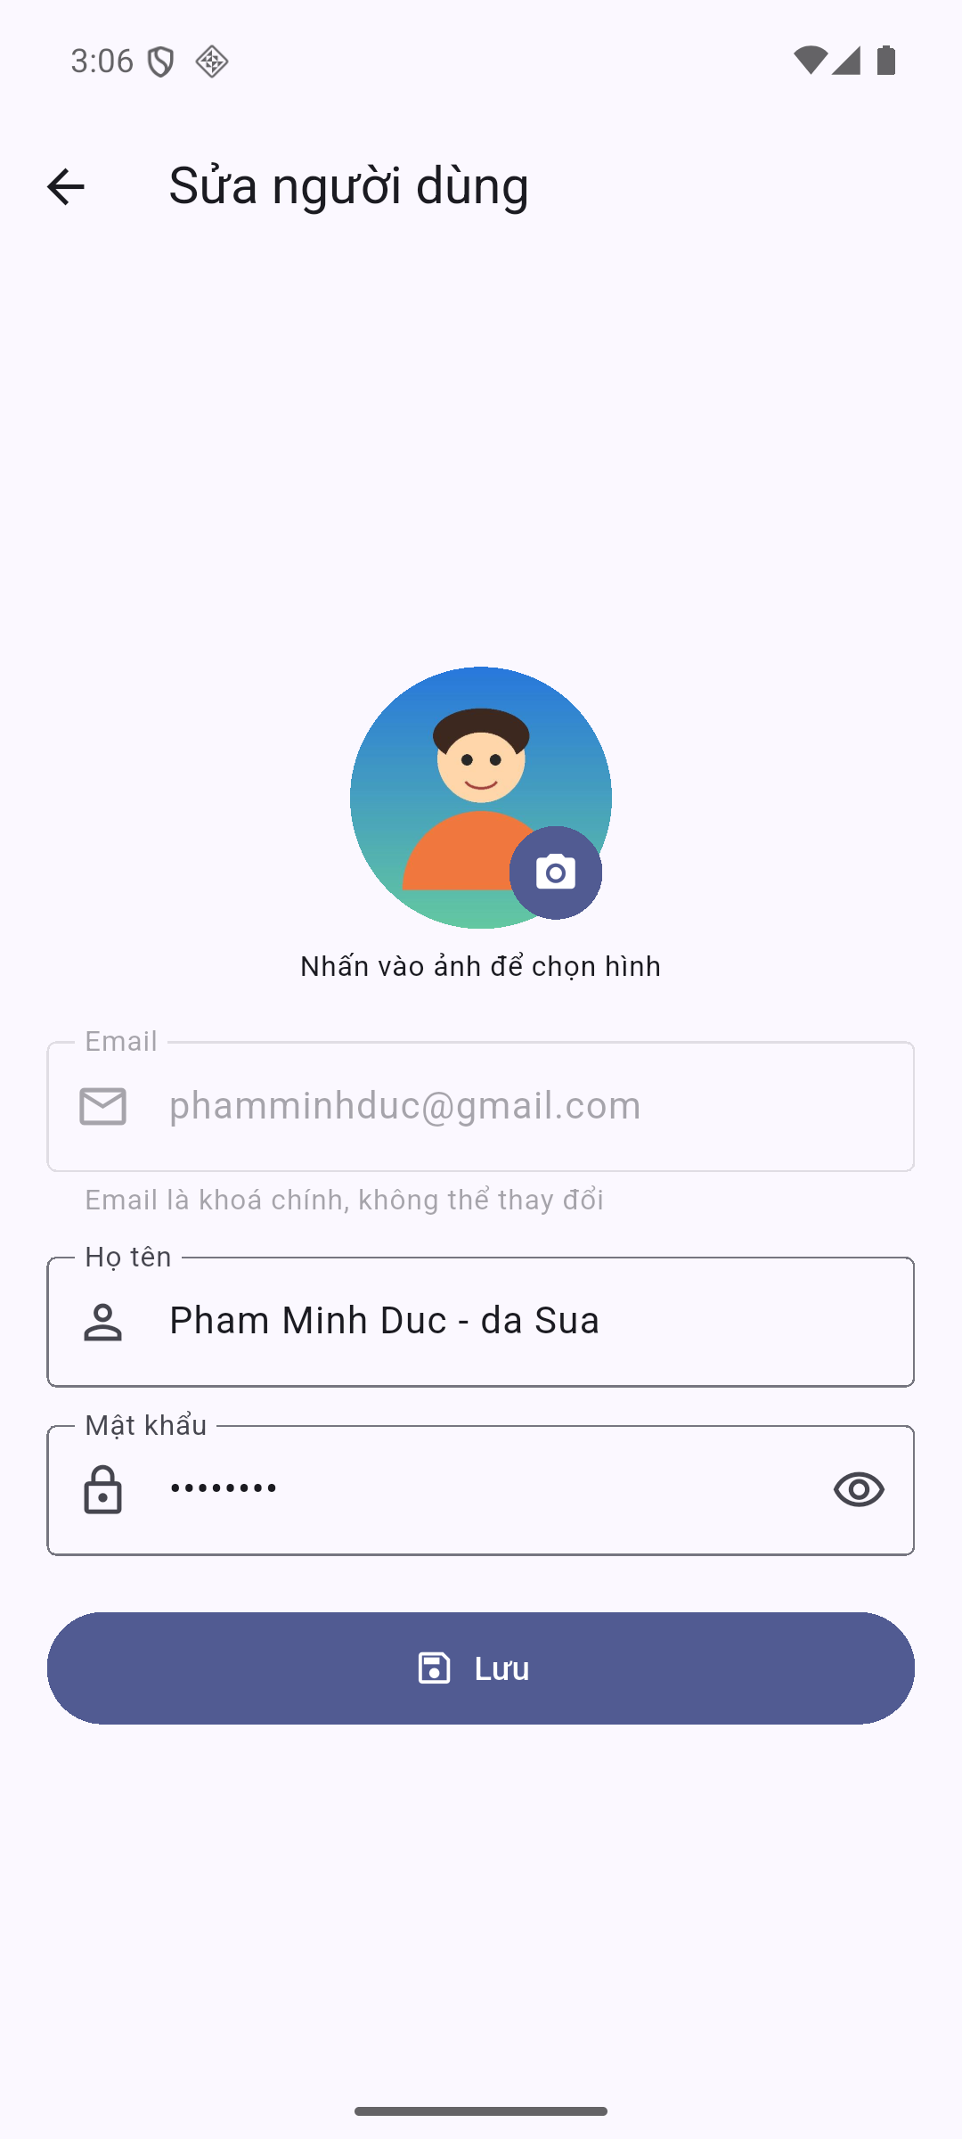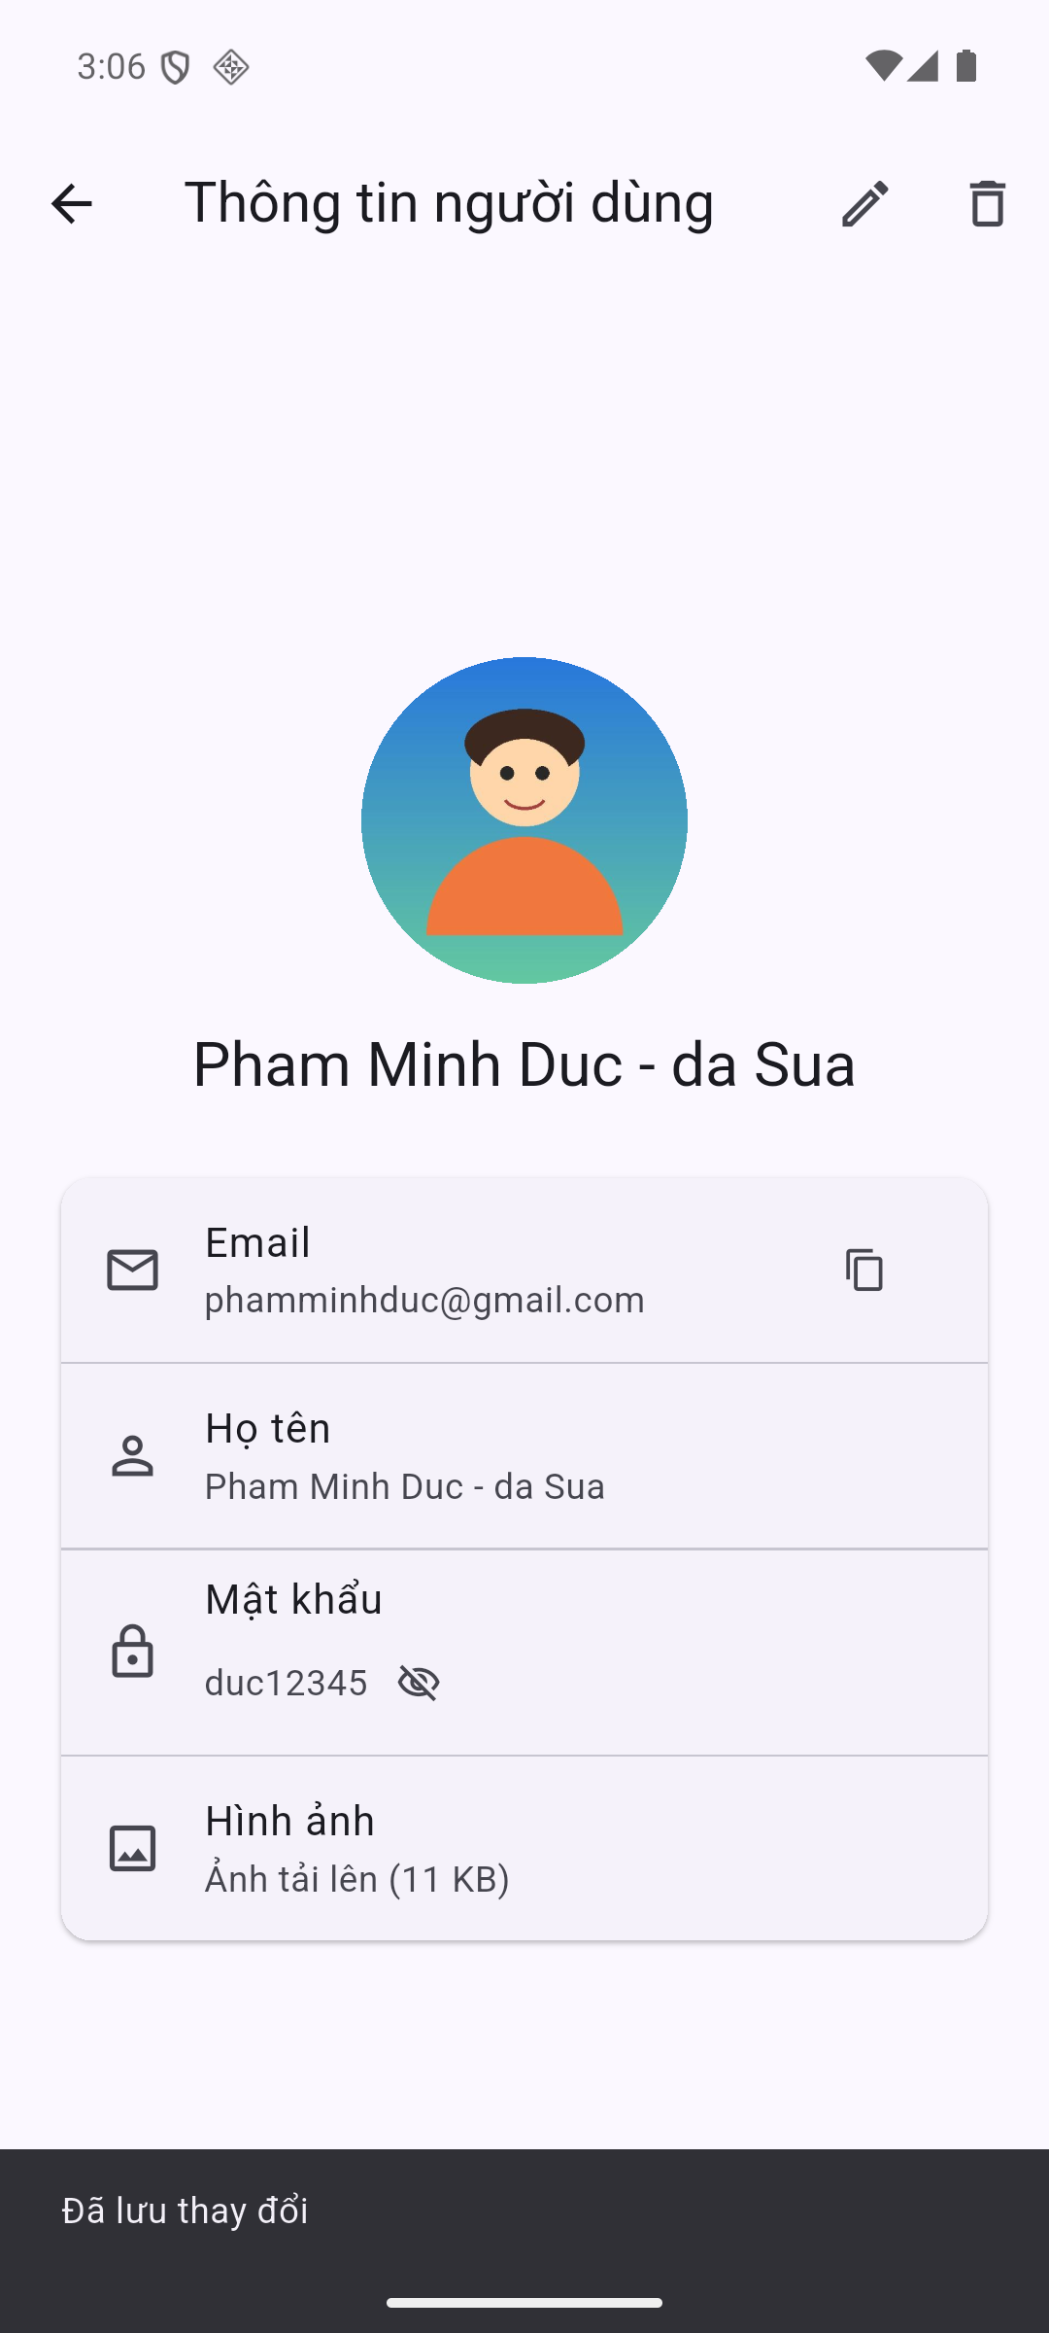
Form sửa Sau khi lưu

Flow 7 – Xoá người dùng
- Vuốt thẻ người dùng sang trái (di động), hoặc bấm biểu tượng thùng rác ở trang chi tiết / bảng (web).
- Bấm “Xoá” trong hộp thoại xác nhận, bấm “Huỷ” nếu đổi ý.
- Kiểm tra: người dùng biến mất khỏi danh sách và thống kê giảm.
Admin không thể tự xoá tài khoản đang đăng nhập.
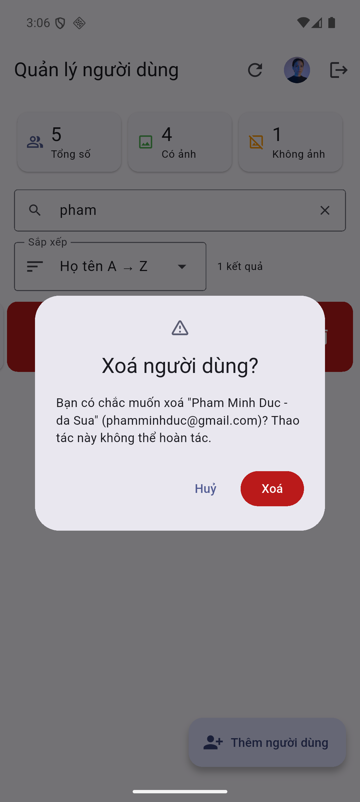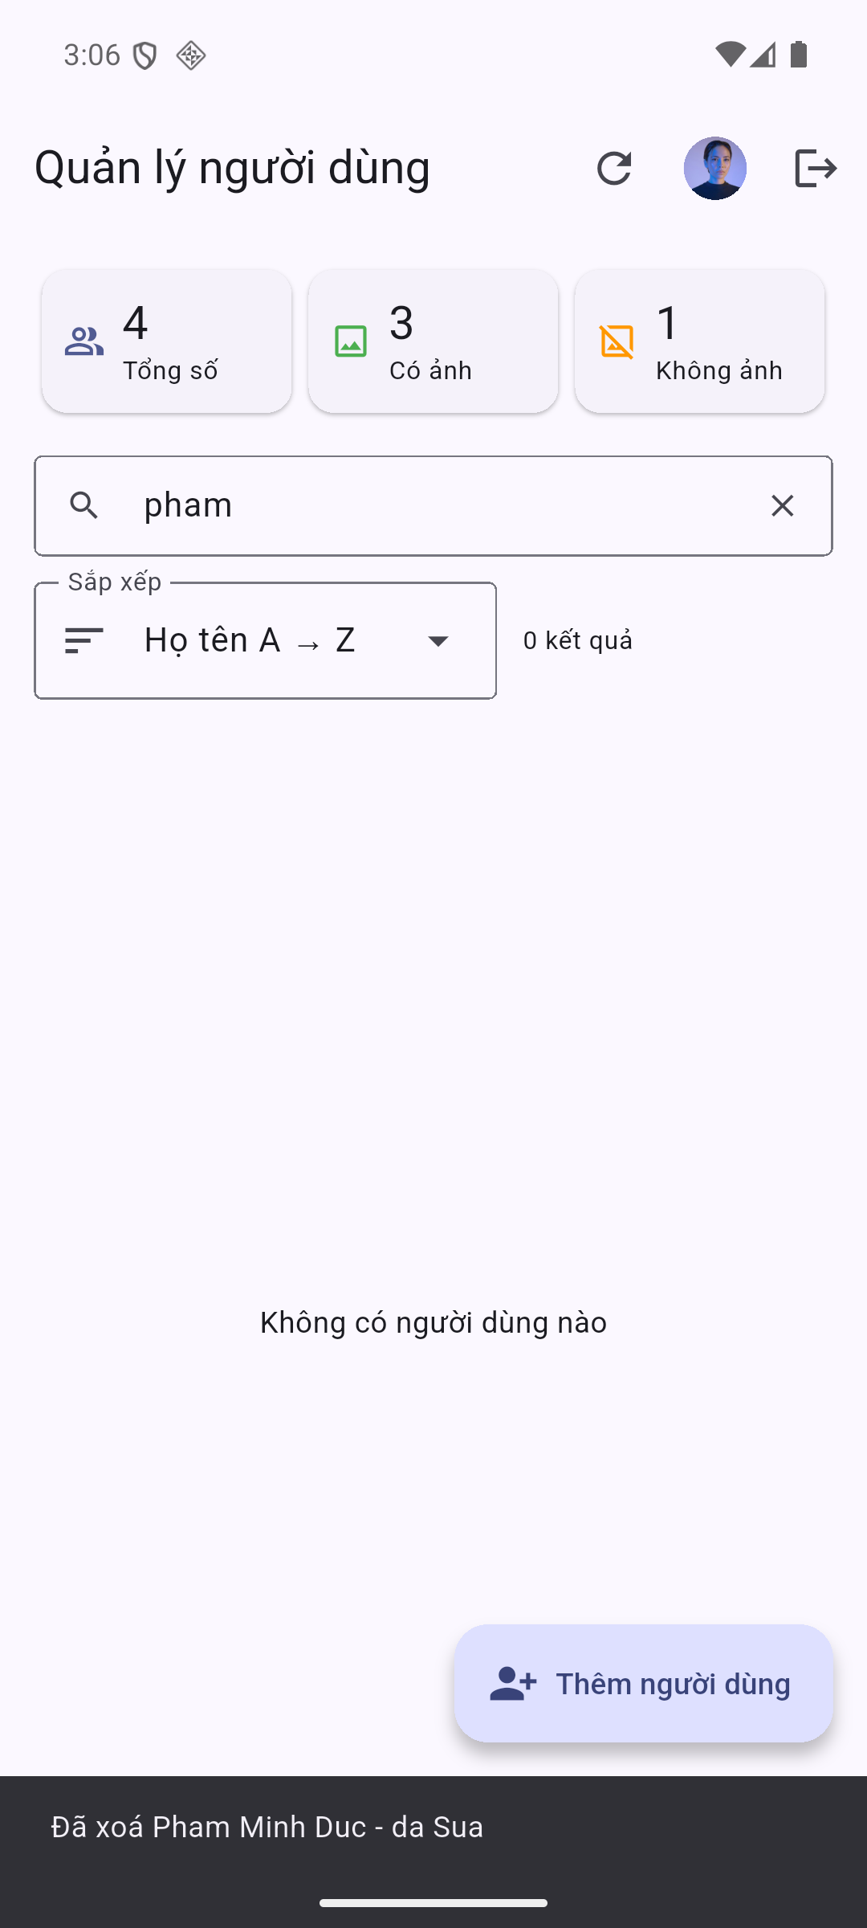
Xác nhận xoá Đã xoá

Flow 8 – Hồ sơ cá nhân
- Admin bấm ảnh đại diện trên thanh tiêu đề; người dùng thường thấy hồ sơ ngay sau khi đăng nhập.
- Bấm “Sửa thông tin / đổi ảnh / đổi mật khẩu” để tự cập nhật, rồi bấm “Lưu”.
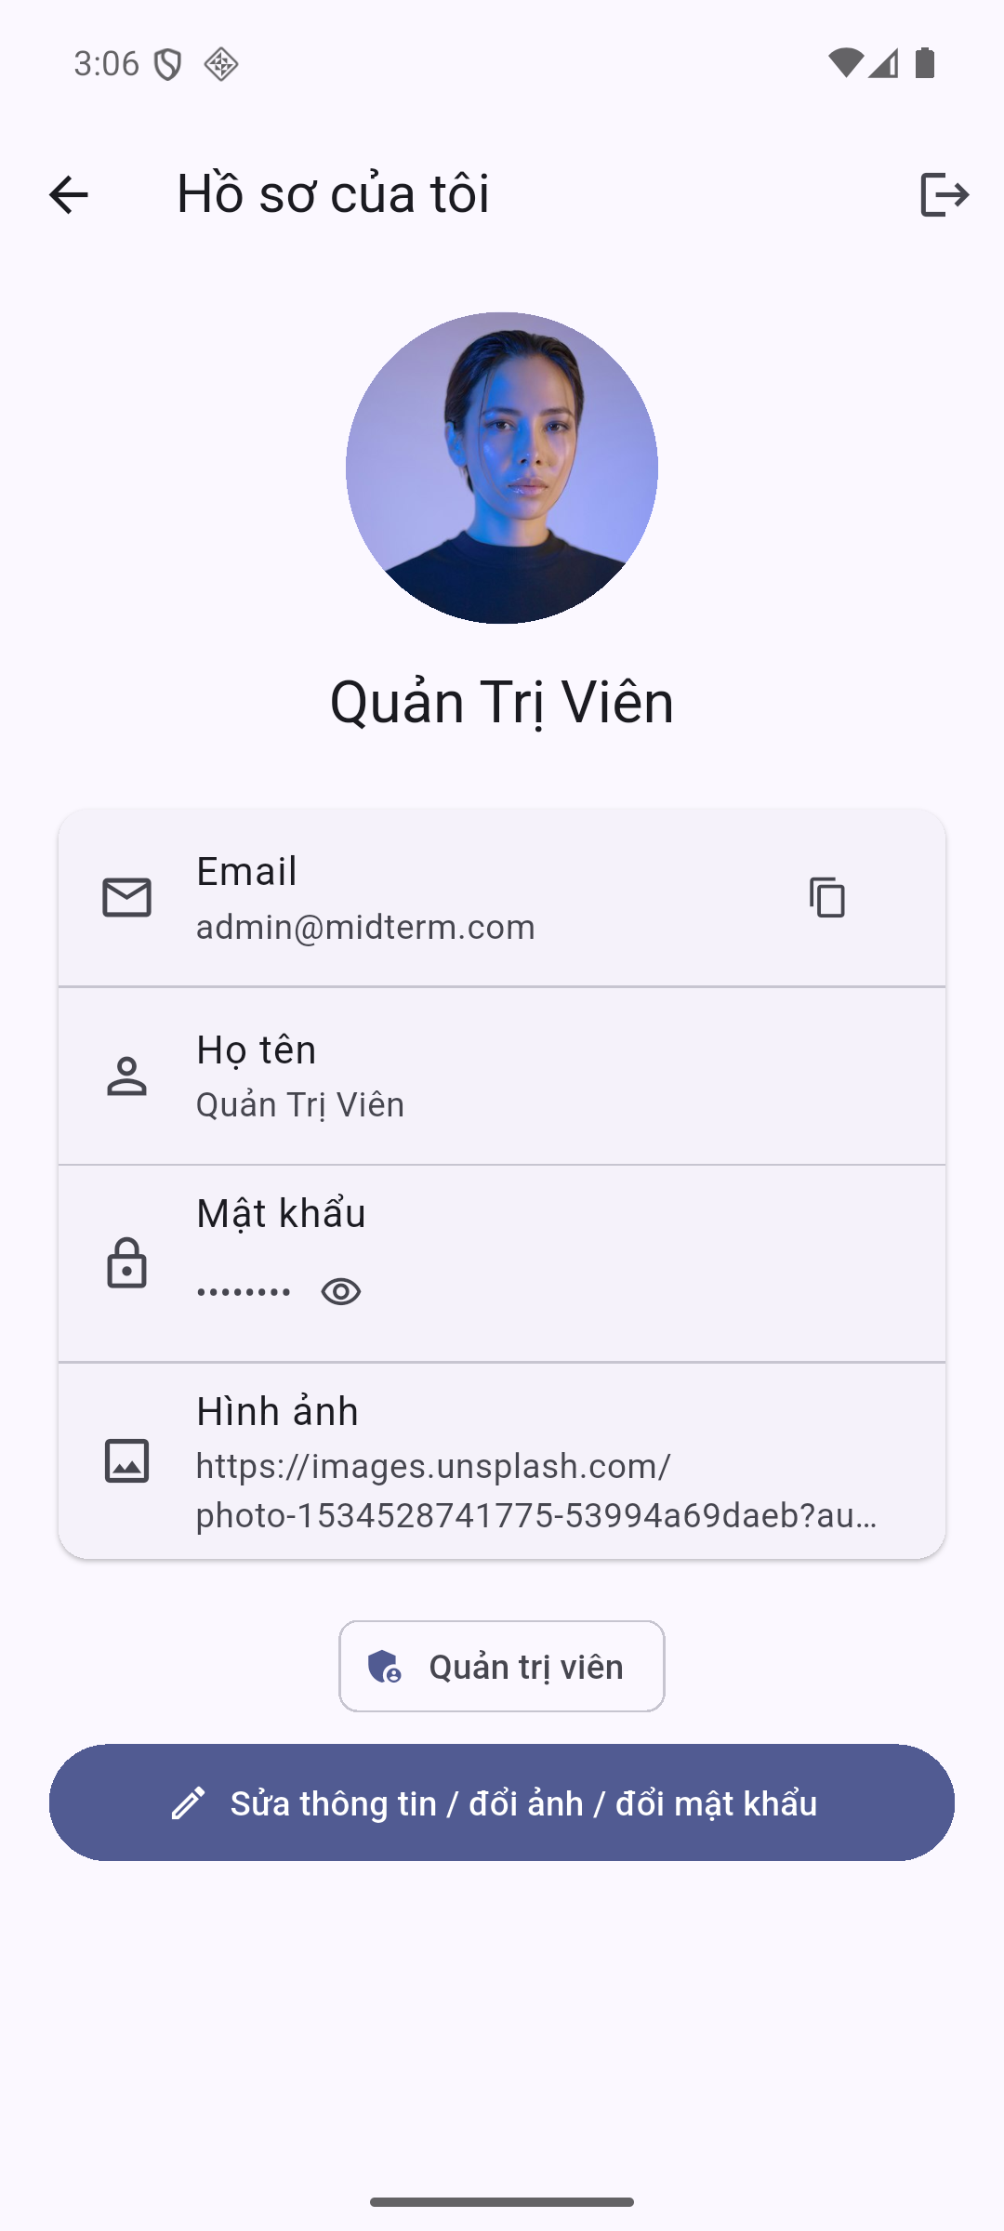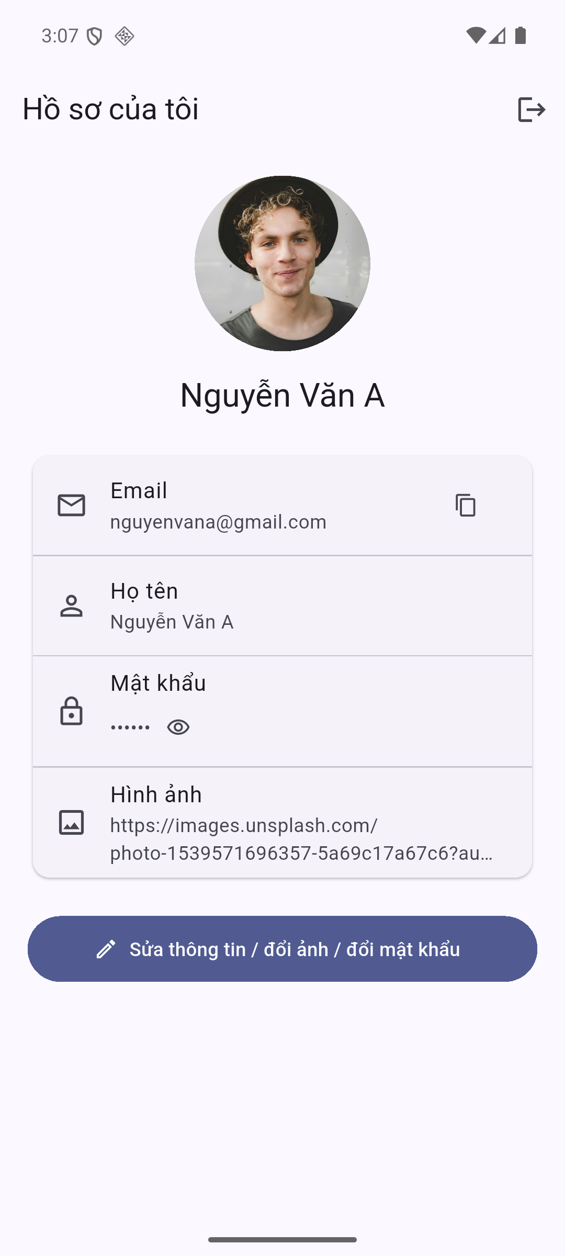
Hồ sơ admin Hồ sơ người dùng thường

Flow 9 – Đăng xuất
- Bấm biểu tượng đăng xuất ở góc trên bên phải.
- Bấm “Đăng xuất” trong hộp thoại: app quay về màn hình đăng nhập, email lần trước được điền sẵn.
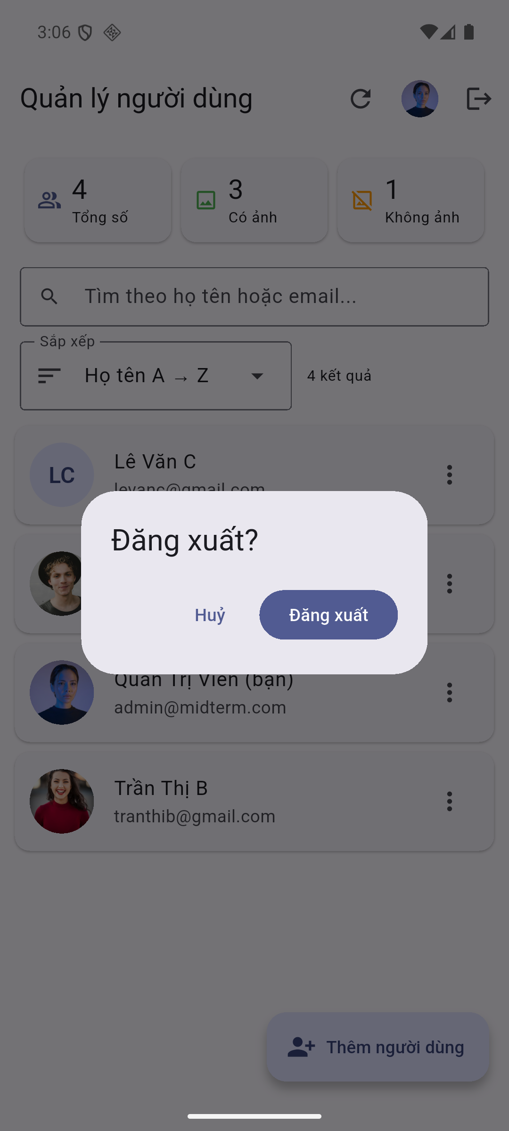
Hộp thoại đăng xuất

Flow 10 – Kết nối từ điện thoại thật
- Cho điện thoại và máy tính dùng chung Wi-Fi, xem IP máy tính bằng lệnh ipconfig.
- Bấm biểu tượng cấu hình server trên màn hình đăng nhập, nhập http://<IP-máy-tính>:8080.
- Bấm “Kiểm tra” để thử kết nối, rồi bấm “Lưu”.

Flow 11 – Xem dữ liệu bằng pgAdmin
- Mở http://localhost:5050, server midterm_postgres đã được đăng ký sẵn.
- Bấm vào server và nhập mật khẩu postgrespassword.
- Xem dữ liệu tại Databases → midterm_db → Schemas → public → Tables → nguoidung → View/Edit Data.
Bảng chỉ gồm 4 cột: email, matkhau, hoten, hinhanh.

Xử lý sự cố nhanh
Hiện tượng | Cách xử lý
“Không kết nối được máy chủ” | Kiểm tra Docker đang chạy, mở thử http://localhost:8080/health.
Emulator không gọi được API | Địa chỉ server phải là http://10.0.2.2:8080 (nút cấu hình server).
docker báo không tìm thấy dockerDesktopLinuxEngine | Docker Desktop chưa bật: mở lại và chờ 1–2 phút.
Emulator crash đồ hoạ (GL errors) | Mở emulator với -gpu swiftshader_indirect.
Muốn đưa dữ liệu về ban đầu | Chạy docker compose down -v rồi docker compose up -d.

